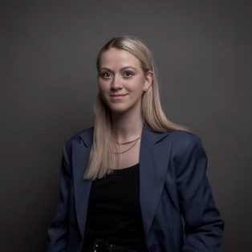

Finansieras av Europeiska unionen. De synpunkter och åsikter som uttrycks är endast upphovsmannens [upphovsmännens] och utgör inte Europeiska unionens eller Europeiska genomförandeorganet för utbildning och kulturs (EACEA) officiella ståndpunkt. Varken Europeiska unionen eller EACEA tar något ansvar för dessa.  
Projekt kod: 2023-2-SE02-KA220-YOU-000171087

**Melinda Bergstrand**

**Sverige**

**Från elitidrottare till sportmarkandsförings konsult**

***Denna berättelse har utvecklats inom projektet***

***"SkillsXcellerate: Att ge egenmakt till ungdomar på deras väg till självständighet genom entreprenörskap"***

***Detta material har utvecklats som en del av WP2 A2 Best practices***

**HUR OCH NÄR MELINDA STARTADE SITT FÖRETAG**

Melinda var 27 år gammal när hon startade sitt företag i december 2023. Hon driver ett företag som arbetar med sportmarknadsföring och konsultverksamhet.

Innan hon startade sitt företag hade Melinda tänkt på det under en längre tid, men visste inte riktigt vad hon ville göra i sitt företag. Det som motiverade henne var friheten och möjligheten att välja de personer hon skulle arbeta med. En annan motiverande faktor var hennes intresse för många olika saker, vilket är svårt att hitta ett jobb för. Entreprenörskap intresserade henne eftersom det innebär mycket problemlösning och att det inte finns några rätta svar.

Idén till hennes företag kom från en kombination av Melindas bakgrund som elitidrottare, hennes passion för sport och hennes universitetsutbildning inom media och projektledning. Hon var bekant med både sportvärlden som deltagare och den akademiska sidan, vilket hon kombinerade.

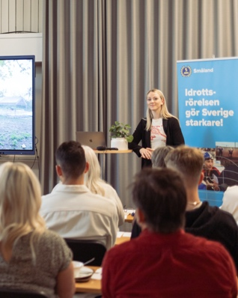

Det stöd hon behövde i början, och fortfarande behöver, handlar om att prata med personer som arbetar i branschen om de roller och utmaningar som finns. Hon behövde stöd för att validera sin affärsidé och förstå hur mycket hon kunde ta betalt för sina tjänster.

Hon har också gjort mycket research när hon inte visste något och har varit i kontakt med Nyföretagare Centrum, Almi och Skatteverket för att ta reda på hur man startar ett företag.

Familj och vänner har också varit stöttande och sagt att hon är modig. Melinda har också en mentor som hon konsulterar för råd om att driva sitt företag.

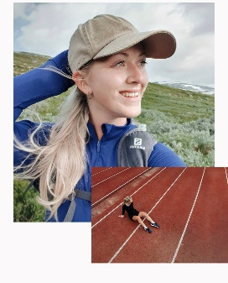

**HUR MELINDA UTVECKLADE SITT FÖRETAG**

När Melinda just hade startat sitt företag läste hon olika myndighetswebbplatser och sidor på sociala medier. Hon träffade också och hade kontakt med organisationer som Nyföretagare Centrum och Almi.

Under tiden som Melinda har drivit sitt företag har hon varit tvungen att anpassa sin kommunikation till sina kunder. Eftersom alla inte har samma bakgrund behöver hon justera sin kommunikation för att effektivt förmedla sitt budskap. Eftersom hennes kunder är ideella organisationer och inte vinstdrivna, är det avgörande att kommunicera vikten av att ha ett affärsmässigt tänkesätt för att växa, bland annat.

Melinda säger att hon fortfarande känner sig ganska ny inom entreprenörskap. Skillnaden mellan att vara anställd och att vara egenföretagare är att hon nu måste betala sig själv en lön och hantera den relaterade ekonomiska administrationen. Hon har sökt hjälp från en redovisningsbyrå för de finansiella aspekterna.

Hon söker också kunskap på nätet och accepterar ödmjukt att hon inte behöver göra allt själv. Melinda är medlem i två affärsnätverk i Malmö.

Melinda har inte känt för att ge upp på entreprenörskapet, men hon har upplevt ekonomisk stress. Hon säger att hon har många ambitioner och behöver ha stort självförtroende, men ibland sviktar det förtroendet.

Att känna sitt eget värde och lita på sig själv och sitt personliga värde är viktigt. Hon förklarar vidare att hon undrar, "Vad händer om jag misslyckas?" Men då behöver hon värdera utmaningens värde och se om det är värt att kämpa för.

**WHAT ARE MELINDA’S PLANS FOR FUTURE**

När det kommer till framtiden är Melinda full av planer: hon vill att hennes verksamhet ska vara helt kopplad till sport, hon vill utbilda sig på förbundsnivå så att hon ska kunna nå fler människor, hon vill också kunna nå människor med begränsad ekonomi för att de ska kunna dra nytta av hennes tjänst.

Melinda förklarar att hennes företag kan påverka elitidrottare och i sin tur samhället. Om elitidrottare kan fokusera på sin sport kommer det också att påverka de bredare aktiviteterna i klubbarna. Elitidrottare kommer att kunna livnära sig på sin sport och investera ännu mer i den.

Hennes vision är att inom 10 år ska alla som spelar i den högsta ligan kunna göra det på heltid.

**VILKA ÄR MELINDAS TIPS FÖR UNGA SOM VILL STARTA EGET**

Melinda rekommenderar unga att starta företag om de har ekonomisk och social trygghet. Men också, om någon har tänkt noga på att starta ett företag, då borde man starta det. Hon tror att det är lite lättare att starta sitt företag när man inte har ansvar som exempelvis en familj. Det är så hon har det för tillfället och behöver därför endast ta ansvar för sig själv. Det är därför hon gav entreprenörskapet en chans.

Det finns ingen perfekt tidpunkt. Det bästa sättet att lära sig entreprenörskap är genom att faktiskt göra det.

Melinda säger att det finns ekonomisk stress och att det kan ta lite tid i början innan du börjar tjäna pengar. Men ett råd är att vara snäll mot dig själv och tillåta att det tar tid. Ett annat råd är att ha socialt stöd och hitta personer inom området som kan bekräfta att du inte är ensam i ditt entreprenörskap.

Hon avslutar med att säga att det bästa sättet är att prata med någon om att testa din idé.

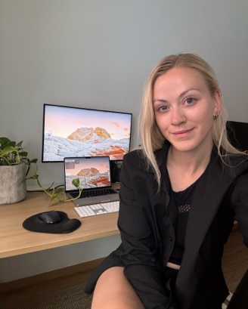

Bildkälla: alla bilder använda I berättelsen är ifrån Melindas personliga arkiv.

Vi önskar **MELINDA** lycka till!

Om du är intresserad av att lära dig mer om **Melindas** verksamhet eller komma i kontakt med henne, kan du kontakta henne via e-post:

Email: [work@melindabergstrand.se](work@melindabergstrand.se%20)

Webpage: <https://www.melindabergstrand.se/>

Allt innehåll är licensierat under CC BY-ND-SA 4.0